Пособие для самостоятельной работы
Раздел № 1. Повторение курса математики основной школы.
по учебной дисциплине «Математика»
по специальности 34.02.01 «Сестринское дело»,

ВВЕДЕНИЕ

Пособие предназначено для студентов первого курса ГБПОУ «Курганский базовый медицинский колледж специальности 34.02.01 «Сестринское дело» 31.02.02. Данное пособие по дисциплине «Математика» разработано с целью ознакомить студентов с ключевыми разделами школьного курса, необходимыми для успешного освоения профессиональных дисциплин. Раздел включает основные темы: вычисления, дроби, проценты, корни, степени, уравнения и неравенства, которые составляют фундамент для дальнейшего изучения математики и её приложений в медицине. Самостоятельная работа по данному разделу позволит учащимся систематизировать и закрепить базовые математические навыки, развить логическое мышление и умение работать с числовыми данными, научиться применять математические методы в решении практических задач, включая медицинские расчёты. Учебное пособие содержит основные понятия и задания, способствующие усвоению знаний и отработке умений по учебной дисциплине «Математика» раздела «Повторение курса математики основной школы».
Пособие может быть использована в качестве дидактического материала для организации самостоятельной и практической работы на занятиях, а также внеаудиторной самостоятельной работы.

Тема 1.2 Числа и вычисления.

МНОЖЕСТВА ЧИСЕЛ
1. Разложить на множители числа: 165, 624, 756.
2. Найти наибольший общий делитель чисел: 123 и 345, 120 и 144.
3. Найти наименьшее общее кратное чисел 70 и 112.
4. Все числа до 50 представить в виде произведения простых чисел.

ЗАКОНЫ ДЕЙСТВИЯ С ЧИСЛАМИ
1. Представьте в виде произведения простых множителей числа 1375 и 9009.
2. Найдите сумму чисел 35 345 и 87 675.
3. Найдите разность чисел 98 897 и 43 465.
4. Разложите на множители: а) 144; б) 3234; в) 1146; г) 234; д) 7545.
5. Раскройте скобки: –(–4,5 + 3 – (9 – 3,5)).
6. Вычислите:
а) (–2) ⋅ 3 + (–4) – 7 ⋅ 0 + 1;
б) (–6 : (–2) + (–8) : 4) – (–2);
в) 53 ⋅ 39 – 47 ⋅ 39 – 53 ⋅ 21 – 47 ⋅ 21;
г) 19,9 ⋅ 18 – 19,9 ⋅ 16 + 30,1 ⋅ 18 – 30,1 ⋅ 16;
д) 4 ⋅ (1,22 : 0,4 – 3,7) + 2;
е) 1,5 + (0,4 ⋅ 3,25 – 3,15) : 0,2.
7. Сколько коек можно разместить в помещении площадью 42 м² для туберкулезных больных, если на 1 койку должно приходиться 8 м²?
8. Сколько коек можно разместить в помещении родильного дома площадью 40 м² с круглосуточным пребыванием матерей, если на 1 койку должно приходиться 12 м²?
9. Найдите стоимость перевозки 1 человека вертолетом санитарной авиации из районов области, если 1 ч использования вертолета стоит 80 тыс. руб., и заполните таблицу.
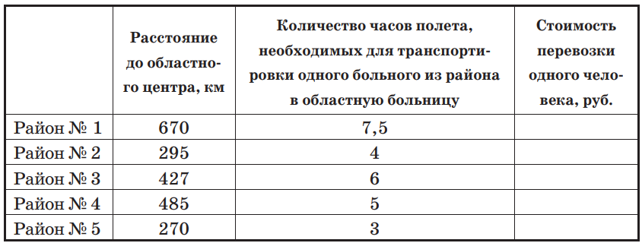
10. Показатель физического развития для роста ребенка в возрасте 1–6 лет рассчитывается по формуле
(число лет) ⋅ 2 + 8.
Заполните таблицу.
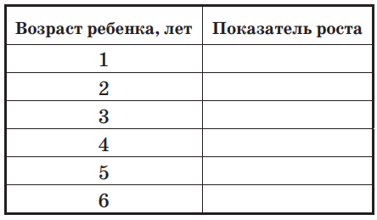

ДЕЙСТВИЯ С АЛГЕБРАИЧЕСКИМИ ВЫРАЖЕНИЯМИ
1. Упростите выражения, используя формулы сокращенного умножения:
1 вариант
а) (a – 3)(a + 3) – 2a(4 – a);
б) (–2x + 3y) ² + 2(–5xy – 4);
в) (x + y) ² – x² – y² – 1;
г) 4c(c – 2) – (c – 4)² .
2 вариант
а) (x – 2)(x + 2) – 5x(1 – 2x);
б) (–3a + 2b) + 3(4 – b ² – a²);
в) (a – b) ² + 2ab – b;
г)3a(a + 2) – (a + 3)² .

2. Найдите значение выражения:
а) a ⋅ (a ⋅ b + c), если a = 2, b = 3, c = 4;
б) a – 2b + c при a = 1,3, b = –0,6 и c = –3,5;
г) x – y – 3z при x = –2,4, y = –0,6, z = –1,1;
д) 3(x – y) + 2z при x = –1,4, y = –4,6, z = –2,1.
3. Перепишите все формулы данного занятии в тетрадь и придумайте к каждой формуле примеры.
4. Упростите выражение и найдите значение: (w – x)² + 2wx – x²,
если x = 2, w = –3.

ДЕЙСТВИЯ С ДРОБЯМИ
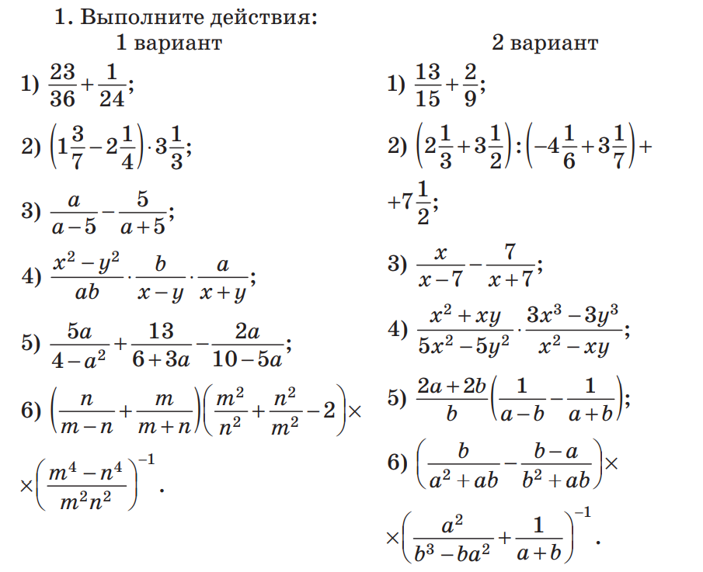
2. Представить в виде десятичной дроби: 23/115, 15/125, 1173/1955.
3. Представить в виде обыкновенной дроби: 0,01; 0,001; 0,0001.
4. Перевести в граммы: 30 мг, 50 мг, 80 мг, 100 мг, 1 мг, 3 мг.
5. Перевести в миллиграммы: 100 г, 50 г, 1 г, 0,5 г.
6. Общий показатель рождаемости определяется отношением числа родившихся живыми в данном году на 1000 человек населения (‰ — промилле).
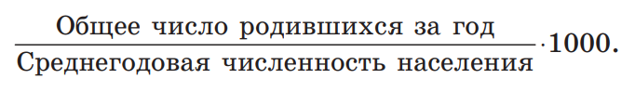
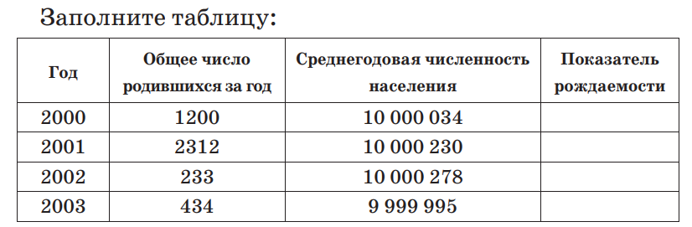
1 г = 1000 мг = 103 мг, 1 мг = 0,001 г = 10–3 г.
Промилле (лат. pro mille — за тысячу) — одна тысячная доля, 1/10 процента. Обозначается ‰. Используется для обозначения количества тысячных долей чего-либо в целом.
7. Придумать к каждой формуле данного занятия по одному примеру.
8. Упростить выражение:
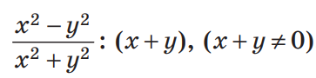

СТЕПЕНИ
- Придумайте к каждой формуле данного занятия по примеру.
- Вычислите:
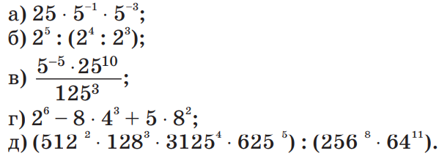

- Упростите:
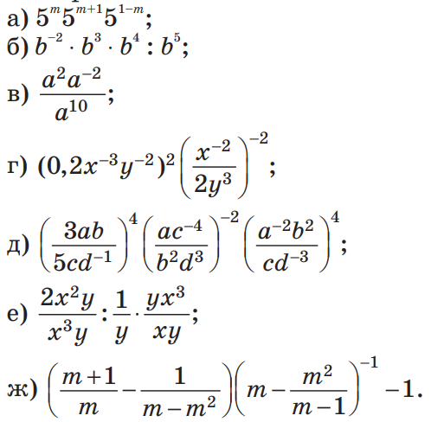
- Площадь тела вычисляется по формуле:
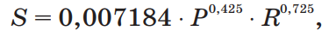
где Р — вес пациента в кг; R — его рост в метрах. Рассчитайте площадь своего тела (используйте калькулятор).
- Упростите:
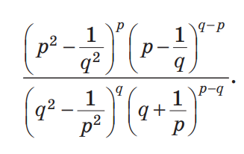

ДЕЙСТВИЯ С КОРНЯМИ
1. Запишите числа с помощью знака корня 3^{1/2}, 9^{2/3}, 6^{1/4}
2. Выполните действия:
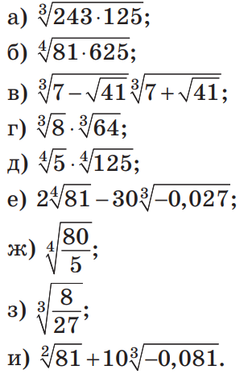
3. Упростите выражение:
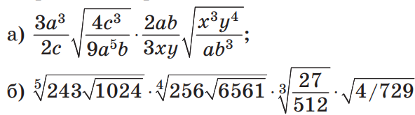
4. Упростите выражение:
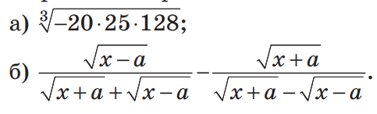

Тема 1.3. Процентные вычисления

1. Сколько килограммов хлорной извести содержится в 10 л 30%-ного раствора хлорной извести?
2. В 450 г воды растворили 50 г соли. Какой концентрации получился раствор?
3. В 500 г 10%-ного раствора соли добавили 100 г соли. Сколько соли в % в получившемся растворе?
4. В ампуле содержится 2 мл лидокаина. Сколько необходимо добавить воды для инъекций, чтобы получить:
а) 1%-ный раствор лидокаина; б) 2%-ный раствор лидокаина? Заполните таблицу.
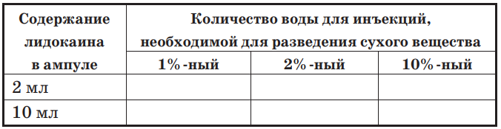
5. В 600 г 25%-ного водного раствора соли добавили 150 г воды. Сколько процентов соли в новом растворе?
6. Сколько воды надо добавить в 6 л 50%-ного раствора хлорной извести, чтобы получить 30%-ный раствор?
7. Лекарственный раствор увеличился в 10 раз. На сколько процентов произошло увеличение?
8. Лекарственные травы при сушке теряют 80% своей массы. Сколько надо взять свежей травы, чтобы получить 1 кг сушеной?
9. В библиотеке 210 учебников математики, что составляет 15% всего библиотечного фонда. Сколько всего книг в библиотечном фонде?
10. Утром медсестра раздала 28% таблеток, днем в два раза больше, вечером — оставшиеся 32 таблетки. Сколько всего таблеток раздала пациентам медсестра?
11. За электрокардиограф, его доставку и установку заплатили 38 500 рублей. Стоимость установки и доставки составила 10% от стоимости аппарата. Сколько стоит электрокардиограф?
12. За кардиограф и его доставку лечебно-профилактическое учреждение заплатило 6900 рублей. Стоимость доставки составила 15% от стоимости кардиографа. Сколько стоит кардиограф?
13. Общая масса космического корабля складывается из собственной массы корабля (300 т), массы топлива (50% от общей массы корабля) и научного оборудования (20% от общей массы корабля). Подсчитайте массу топлива и научного оборудования.
14. Сколько воды нужно выпарить из 500 г 15%-ного раствора соли, чтобы получить 25%-ный раствор.

Тема 1.4. Уравнения и неравенства.
УРАВНЕНИЯ
1. Решите уравнения:
а) x² – 8x + 15 = 0;
б) 3x² + 12x – 4 = 0;
в) 3x² – 4x = 1,5;
г) 3x² + 8x + 4 = 0;
д) 2x² + 3x – 5 = 0;
е) 6(10 – x)(3x + 4) = 0;
ж) x⁸ – 17x⁴ + 16 = 0;
з) (x² +x+1)(x² +x+2)=12.
2. Для приготовления мороженого надо взять воду, сливки и сахар. Воды требуется в 2,5 раза больше, чем сливок, а сахара на 0,1 кг больше, чем сливок. Сколько сливок, воды и сахара требуется для приготовления 1 кг мороженого?
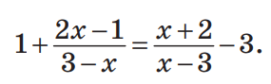
3. Решить уравнение:

СИСТЕМЫ УРАВНЕНИЙ
- Решите системы уравнений:
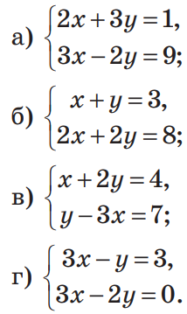
- В больнице 25 палат. Во взрослом отделении лежит по 4 пациента в палате, в детском отделении по 2 пациента. Сколько палат во взрослом и в детском отделениях, если всего в больнице 70 человек?
- В отделении 6 палат, часть из которых двухместные, а часть трехместные. Всего в эти палаты может поместиться 14 пациентов. Сколько двухместных и сколько трехместных палат в отделении?

НЕРАВЕНСТВА
- Решите неравенства:
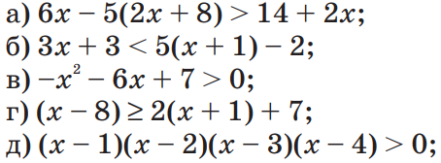
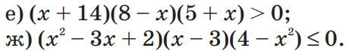

Задания для подготовки к контрольной работе.
- Разложите на множители $6x+18, если x=12$
- Найдите НОК, НОД чисел 24 и 36
- Упростите:
а) 3(2x - 5) + 4(x + 1)
б) (x + 3)(x - 2) - x²
- Вычислите:
а) 0,3x · 5 - 1,5x
б) (2x + 1)² - 4x²
- Упростите:
а) (3x²)³ · x⁻⁵
б) √(36x⁴) + ∛(27x³)
- В классе 12 отличников, что составляет 30% всех учащихся. Сколько всего учеников в классе?
- Цена товара повысилась на 25% и стала 1500 руб. Какова была первоначальная цена?
- Решите линейные уравнения:
а) 3x - 7 = 2x + 5
б) (x + 4)/2 = 5
- Решите квадратные уравнения:
а) x² - 5x + 6 = 0
б) 2x² + x - 3 = 0
- Решите линейные неравенства:
а) 2x - 5 < x + 3
б) (x - 4)/3 ≥ 2
- Решите квадратные неравенства:
а) x² - 4x + 3 > 0
б) (x + 2)(x - 5) ≤ 0
- В растворе содержится 40 г соли, что составляет 8% от общей массы раствора. Найдите массу раствора.
- Сколько воды нужно добавить к 8 л 40%-ного раствора кислоты, чтобы получить 20%-ный раствор?

ИСТОЧНИКИ ЛИТЕРАТУРЫ

- Гилярова М.Г. - Математика для медицинских колледжей. – Изд. 4-е. – Ростов н/Д: Феникс, 2015. – 442 с.
- Дружинина И.В. Математика для студентов медицинских колледжей: учебное пособие для СПО / И. В. Дружинина. – 4-е изд., стер. – Санкт-Петербург : Лань, 2022. – 188 с. : ил. – Текст: непосредственный.

